
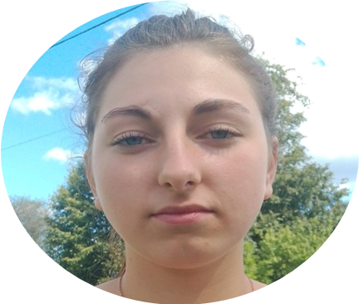
#ПРОВОЖУЛЕТО СПОЛЬЗОЙМОГИЛЕВ

Немного о себе

 | Николаенко Диана

 | Учреждение образования «Мстиславский государственный строительный колледж»

 | Увлекаюсь спортом

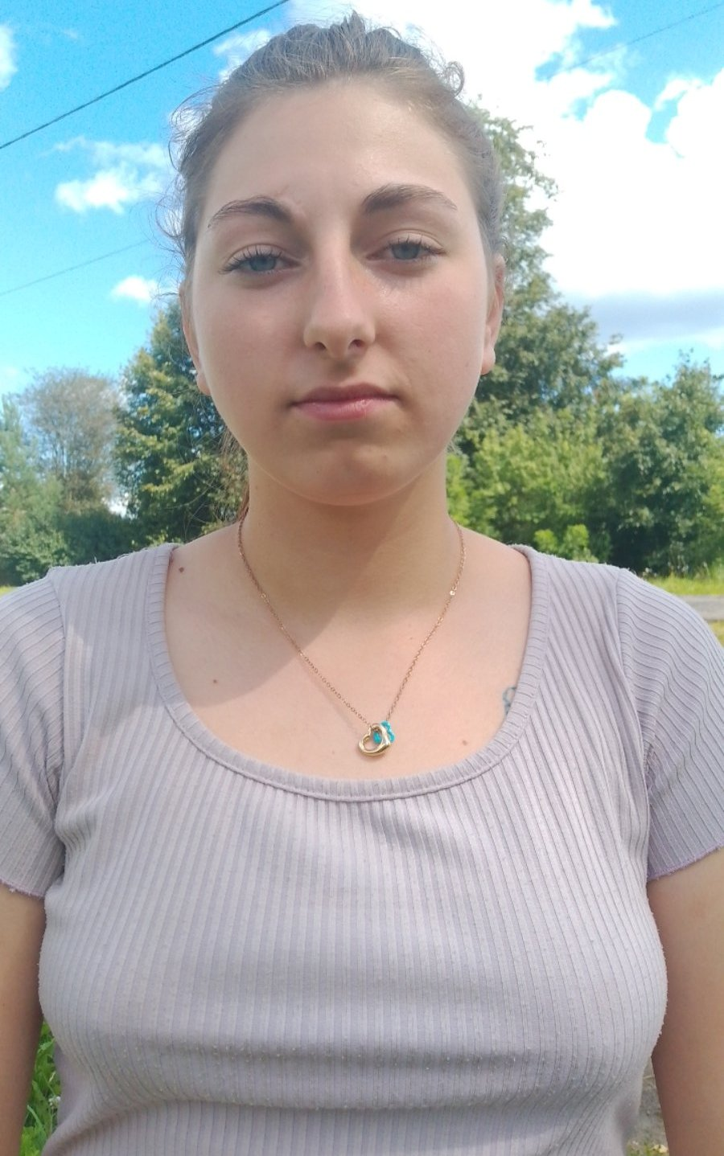
Огромная благодарность педагогам за то, что научили меня быть активной, доброжелательной, сопереживающей.

Я научился этим летом

 | Ухаживать за растениями

Наводить чистоту

Собирать урожай

И достиг результатов

 | Вырастила свои первые растения

Сделала свое жилище чистым и уютным

Собрала свой первый урожай

Фотографии
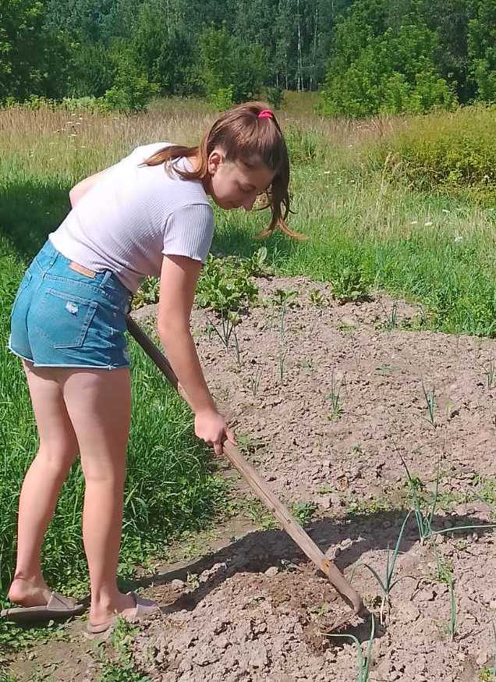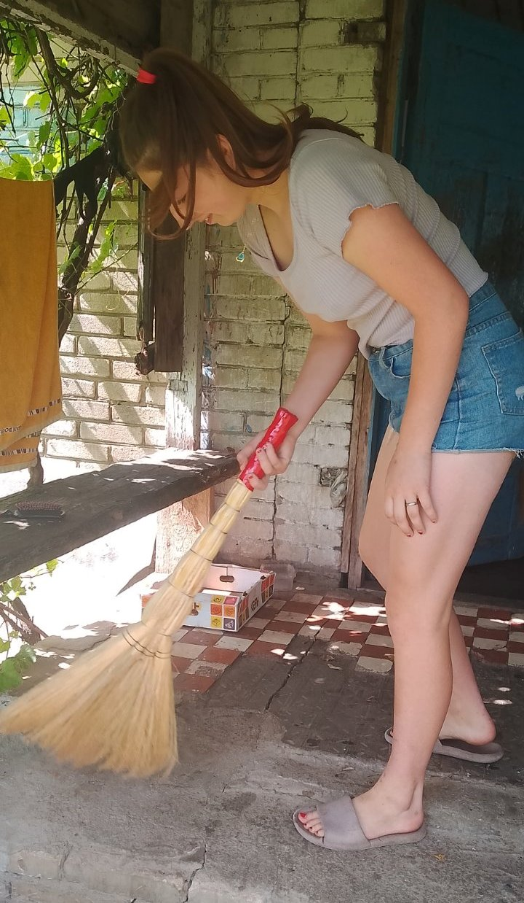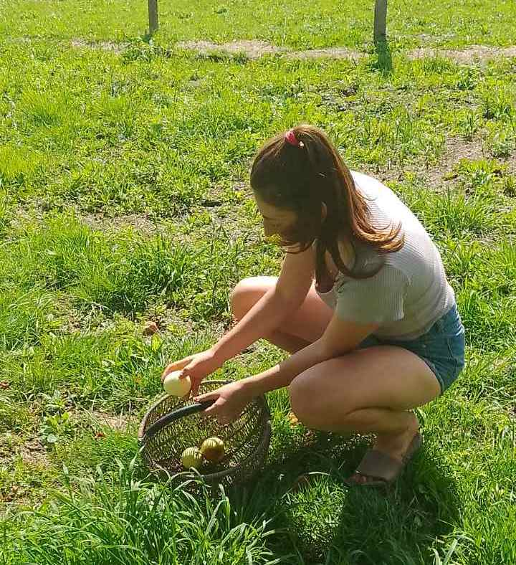
Подметаю в доме
Занимаюсь прополкой огорода
Собираю свой первый урожай

